Не подвергайте свой слух опасности
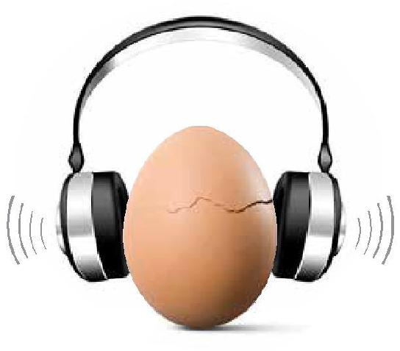

Миллионы подростков и молодых людей подвергаются риску снижения и потери слуха из-за небезопасного использования персональных аудиоустройств, таких как смартфоны и MP3-плееры, и воздействия опасных для слуха уровней громкости в шумных развлекательных заведениях, включая ночные клубы, дискотеки, бары

- пабы, а также на спортивных мероприятиях. Формирующаяся модель регулярного прослушивания музыки с высоким уровнем громкости и в течение продолжительного времени представляет серьезную угрозу для слуха человека. Слух – это ценный дар, оказывающий воздействие на образовательное, профессиональное

- социальное развитие.

Допустимое ежедневное воздействие шума

LESS
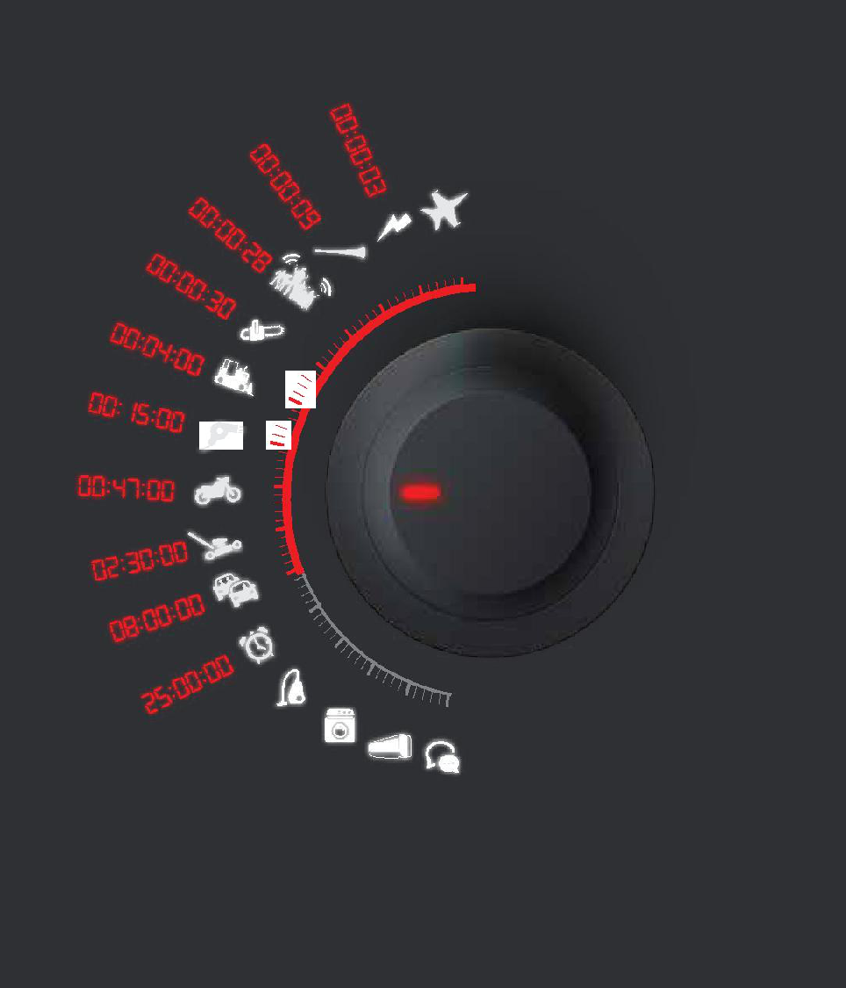
hr

THAN
min 1

SEC
sec

130
 | 125
 | 120
 | 115
 | 110
 | 105
 | 100
 | 95
 | 90
 | 85
 | 80
 | 75
sec | 70
min | 65
hr | 60
UNLIMITED

Допустимое ежедневное воздействие шума

Допустимая продолжительность безопасного слушания уменьшается по мере возрастания громкости. В таблице представлены данные о допустимой ежедневной продолжительности воздействия шума при различных уровнях громкости в децибелах (дБ). Приведены примеры уровней шума, производимого разными предметами, с указанием максимальной безопасной продолжительности прослушивания в часах, минутах и секундах для

каждого уровня громкости в дБ. Рекомендуемая ежедневная безопасная громкость для любого звука установлена на уровне ниже 85 дБ при максимальной продолжительности воздействия не более 8 часов.

UNLIMITED

Что можно сделать для того, чтобы не подвергать свой слух опасности?

Не повышайте громкость

Вы можете снижать уровень громкости при прослушивании музыки на персональных аудиоустройствах. Рекомендации:

Соблюдайте безопасные уровни громкости. Определите безопасный уровень громкости на персональном аудиоустройстве путем установления громкости на комфортном уровне

- тихой обстановке, который не должен превышать 60% от максимальной громкости.

Пользуйтесь защитными ушными вкладышами. При посещении ночных клубов, дискотек, баров, пабов, спортивных мероприятий и других шумных мест используйте ушные вкладыши для защиты слуха. Надлежащим образом вставленные ушные вкладыши могут способствовать значительному снижению уровня воздействия шума.

Пользуйтесь правильно подобранными вставными/накладными наушниками, по возможности, с шумоподавлением.

Правильно подобранные для конкретного пользователя вставные и накладные наушники обеспечивают хорошее качество прослушивания музыки при невысоких уровнях громкости. Шумоподавляющие вставные

- накладные наушники подавляют фоновый шум, что позволяет слышать звуки при сниженных уровнях громкости.

Ограничивайте время участия в шумных действиях

Продолжительность воздействия шума является

одним из ключевых факторов, определяющих

уровень совокупной энергии звука. Существуют

способы для уменьшения продолжительности

воздействия шума.

Рекомендации:

Устраивайте короткие перерывы в слушании. При посещении ночных клубов, дискотек, баров, пабов, спортивных мероприятий

- других шумных мест устраивайте короткие перерывы и, таким образом, уменьшайте общую продолжительность воздействия шума.

Избегайте источников громких звуков. В местах

- высоким уровнем шума, по возможности, держитесь подальше от таких источников звука, как громкоговорители. Перемещение в менее шумную часть помещения позволит снизить уровень воздействия.

Ограничивайте время ежедневного пользования персональными аудиоустройствами. Пользование персональными аудиоустройствами не более одного часа в день будет способствовать значительному снижению воздействия шума.

Контролируйте безопасные уровни громкости

Используйте технологию смартфонов для измерения уровней воздействия шума

- получения информации о связанном с вашим персональным аудиоустройством риске развития потери слуха, вызванной шумом. Приложения, доступные на смартфонах, могут демонстрировать на экране уровни громкости шума в децибелах

- сообщать, представляет ли данный уровень шума риск. Знайте ваше устройство, его характеристики безопасности и его безопасный уровень громкости для прослушивания.

Не оставляйте без внимания признаки потери слуха
Обращайтесь к врачу-специалисту в области

слуха в случае постоянного шума в ушах или

если вы с трудом слышите высокочастотные

звуки, такие как дверной звонок, телефонный

звонок или звонок будильника, с трудом

понимаете речь, особенно при телефонных

разговорах, или

не можете расслышать собеседника в шумных

местах, например, в ресторане или других местах скопления людей.

Регулярно проверяйте слух

Пользуйтесь услугами, предлагаемыми в школах, на рабочих местах и в сообществах в отношении периодических проверок слуха, которые могут способствовать выявлению нарушений слуха на ранней стадии.

Не подвергайте свой слух опасности. Потеряв слух, вы больше не сможете вернуть его!

Департамент по ведению неинфекционных заболеваний,

инвалидности и предупреждению насилия и травматизма (NVI)

Всемирная организация здравоохранения

- Avenue Appia, CH-1211 Geneva 27, Switzerland Tel +41-22-791-2064 www.who.int/pbd/deafness/activities/MLS

